LEYES DE EXPONENTES
- 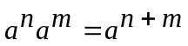 Producto
- 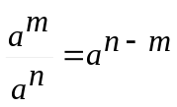 Cociente
- 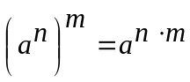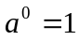 Potencia de Potencias
- 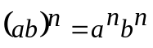 Potencia de un Producto
- 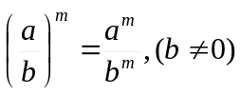 Potencia de un Cociente
- Exponente “cero”
7. 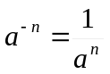 Exponente Negativo

TABLA I. Ejercicios
EJERCICIO |  | LEYES DE EXPONENTES UTILIZADAS
1 | 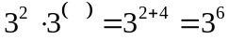
2 | 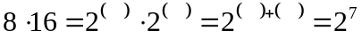
3 | 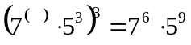
4 | 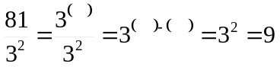
5
6 | 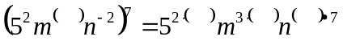
7
8 | 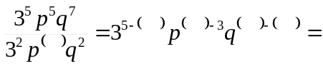
9 | 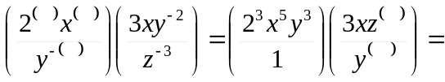
10 | 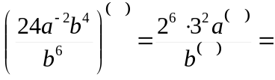
11 | 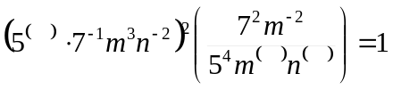
12 | 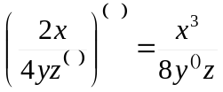
13 | 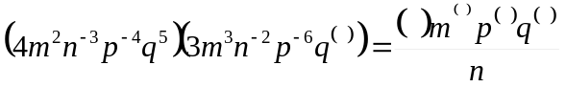
14 | 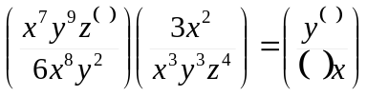
15 | 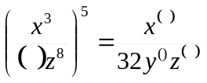
16 | 